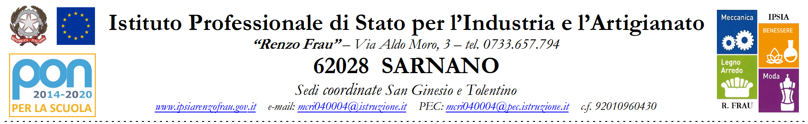

VERBALE DEL 1 ° CONSIGLIO DI CLASSE
anno scolastico 2019- 2020

DATA : ...... OTTOBRE 2019
CLASSE :
SEDE :

Oggi ………………….., alle ore …………., nei locali dell’Istituto Professionale di Stato per l’Industria e l’Artigianato “Renzo Frau” sede di ……………… presso l’aula...., si riunisce il Consiglio della Classe ……………………. per discutere e deliberare sul seguente ordine del giorno:

- Analisi situazione di partenza della classe (risultati delle prove di ingresso ed esiti degli interventi di recupero per gli alunni delle classi seconde);
- Individuazione alunni destinatari di percorsi individualizzati ( BES);
- Progettazione “IeFP e ASL”: linee di indirizzo generale;
- Linee generali per la programmazione educativo – didattica annuale della classe;
- Individuazione tutor alunni classi prime e seconde (Dlgs. 61/2017);
- Proposte visite guidate, uscite didattiche e viaggi d’istruzione.

RISULTANO PRESENTI I SEGUENTI DOCENTI

Materie | Docenti

RISULTANO ASSENTI I SEGUENTI DOCENTI :

Materie | Docenti

Presiede il Consiglio di Classe________________________.

Funge da Segretario il Prof.__________________________.

- Analisi situazione di partenza della classe (risultati delle prove di ingresso ed esiti degli interventi di recupero per gli alunni delle classi seconde)
In relazione alle verifiche e alle osservazioni svolte esprime le seguenti valutazioni :

- Individuazione alunni destinatari di percorsi individualizzati ( BES);

- Progettazione “IeFP e ASL”: linee di indirizzo generale;

- Linee generali per la programmazione educativo – didattica annuale della classe;
- Individuazione tutor alunni classi prime e seconde (Dlgs. 61/2017);

- Proposte visite guidate, uscite didattiche e viaggi d’istruzione

La Riunione ha termine alle ore______________.

(Luogo), data___________________

Il Segretario | Il Presidente
______________________ | _________________________

